GIẢI BÀI TẬP ÔN TẬP CHƯƠNG 3 TOÁN 11

Bài 1 (trang 121 SGK Hình học 11):
Trong các mệnh đề sau đây, mệnh đề nào là đúng ?
a) Hai đường thẳng phân biệt cùng vuông góc với một mặt phẳng thì chúng song song ;
b) Hai mặt phẳng phân biệt cùng vuông góc với một đường thẳng thì chúng song song ;
c) Mặt phẳng (α) vuông góc với đường thẳng b và b vuông góc với thẳng a, thì a song song với (α).
d) Hai mặt phẳng phân biệt cùng vuông góc với một mặt phẳng thì chúng song song.
e) Hai đường thẳng cùng vuông góc với một đường thẳng thì chúng song song.
Lời giải:
a) Đúng
b) Đúng
c) Sai (vì a có thể nằm trong mp(α), xem hình vẽ)
d) Sai, chẳng hạn hai mặt phẳng (α) và (β) cùng đi qua đường thẳng a và a ⊥ mp(P) nên (α) và (β) cùng vuông góc với mp(P) nhưng (α) và (β) cắt nhau.
e) Sai, chẳng hạn a và b cùng ở trong mp(P) và mp(P) ⊥ d. Lúc đó a và b cùng vuông góc với d nhưng a và b có thể không song song nhau.

Bài 2 (trang 121 SGK Hình học 11):
Trong các điều khẳng định sau đây, điều nào đúng?
a) Khoảng cách của hai đường thẳng chéo nhau là đoạn ngắn nhất trong các đoạn thẳng nối hai điểm bất kì nằm trên hai đường thẳng ấy và ngược lại.
b) Qua một điểm có duy nhất một mặt phẳng vuông góc với một mặt phẳng cho trước.
c) Qua một đường thẳng có duy nhất một mặt phẳng vuông góc với một mặt phẳng khác cho trước.
d) Đường thẳng nào vuông góc với cả hai đường thẳng chéo nhau cho trước là đường vuông góc chung của hai đường thẳng đó.
Lời giải:
Câu a) đúng. Khoảng cách của hai đường thẳng chéo nhau là đoạn ngắn nhất trong các đoạn thẳng nối hai điểm bất kì nằm trên hai đường thẳng ấy và ngược lại (xem mục c). Tính chất của khoảng cách giữa hai đường thẳng chéo nhau (Bài 5 – chương III).
Câu b) sai. Qua một điểm có vô số mặt phẳng vuông góc với một mặt phẳng cho trước.
Câu c) sai. Vì trong trường hợp đường thẳng vuông góc với mặt phẳng thì ta có vô số mặt phẳng vuông góc với mặt phẳng cho trước vì bất kì mặt phẳng nào chứa đường thẳng cũng đều vuông góc với mặt phẳng cho trước. Để có khẳng định đúng ta phải nói: Qua một đường thẳng không vuông góc với một mặt phẳng có duy nhất một mặt phẳng vuông góc với mặt phẳng đã cho.
Câu d) sai. Vì đường vuông góc chung của hai đường thẳng phải cắt cả hai đường ấy.

Bài 3 (trang 121 SGK Hình học 11):
Hình chóp S.ABCD có đáy ABCD là hình vuông cạnh a, cạnh SA = a và vuông góc với mặt phẳng (ABCD).
a) Chứng minh rằng các mặt bên của hình chóp là những tam giác vuông.
b) Mặt phẳng (α) đi qua A và vuông góc với cạnh SC lần lượt cắt SB, AC, SD tại B', C', D'. Chứng minh B'D' song song với BD và AB' vuông góc với SB.
Lời giải:
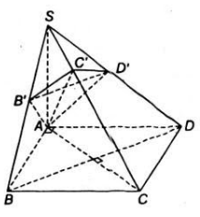
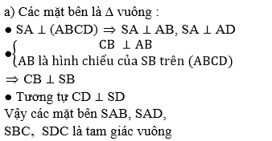
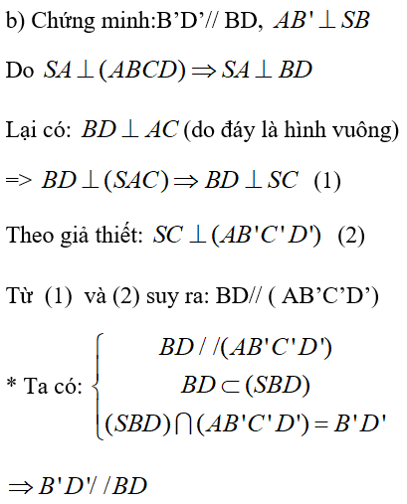
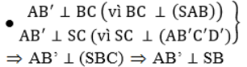

Bài 4 (trang 121 SGK Hình học 11):
Hình chóp S.ABCD có đáy ABCD là hình thoi cạnh a và có góc BAD = 60º. Gọi O là giao điểm của AC và BD. Đường thẳng SO vuông góc với mặt phẳng (ABCD) và SO = 3a/4 . Gọi E là trung điểm của đoạn BC và F là trung điểm của đoạn BE.
a) Chứng minh mặt phẳng (SOF) vuông góc với mặt phẳng (SBC).
b) Tính các khoảng cách từ O và A đến mặt phẳng (SBC).
Lời giải:
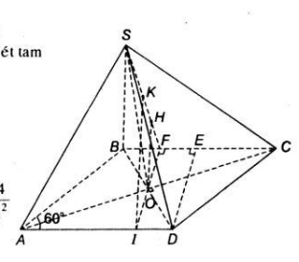
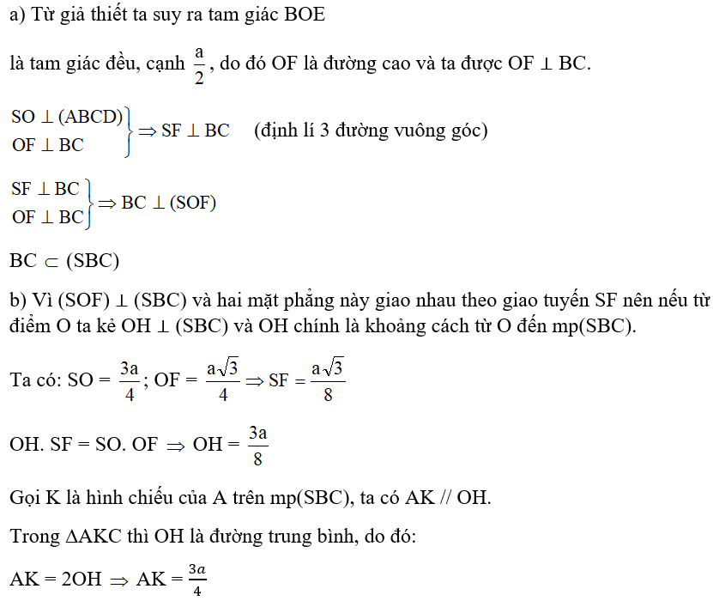

Bài 5 (trang 121 SGK Hình học 11):
Cho tứ diện ABCD có hai mặt ABC và ADC nằm trong hai mặt phẳng vuông góc với nhau. Tam giác ABC vuông tại A có AB =a, AC =b. Tam giác ACD vuông tại D có CD = a.
a) Chứng minh các tam giác BAD và BDC là các tam giác vuông.
b) Gọi I và K lần lượt là trung điểm của AD và BC. Chứng minh IK là đường vuông góc chung của hai đường thẳng AD và BC.
Lời giải:
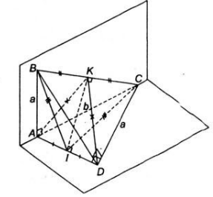
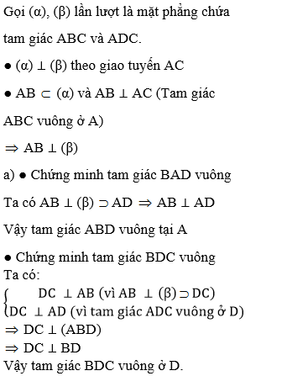
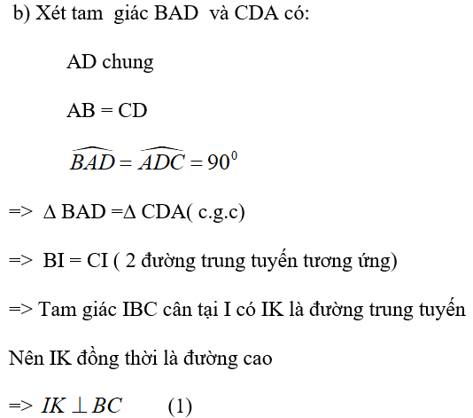
Chứng minh tương tự, ta có tam giác AKD là tam giác cân tại K có KI là đường trung tuyến nên đồng thời là đường cao.
⇒ IK ⊥ AD (2)
Từ (1) và (2) suy ra; IK là đường vuông góc chung của hai đường thẳng AD và BC.

Bài 6 (trang 122 SGK Hình học 11):
Cho khối lập phương ABCD.A'B'C'D' cạnh a.
a) Chứng minh BC' vuông góc với mặt phẳng (A'B'CD)
b) Xác định và tính độ dài đoạn vuông góc chung của AB' và BC'.
Lời giải:
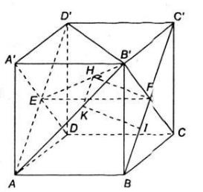
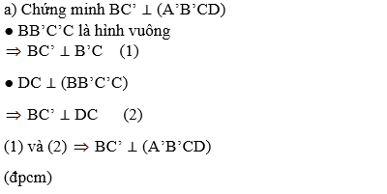
b) Do AD’ // BC’ nên mp(AB’D’) là mặt phẳng chứa AB’ và song song với BC’.
Ta tìm hình chiếu của BC’ trên mp ( AB’D’).
Gọi E và F lần lượt là tâm của các mặt bên ADD’A’ và BCB’C’.
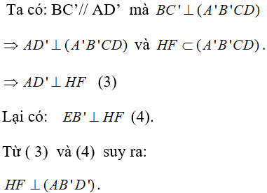
Vậy H là hình chiếu F trên mp (AB’D’). Qua H ta dựng đường thẳng song song với BC’ thì đường thẳng này chính là hình chiếu của BC’ trên mp(AB’D’).
Đường thẳng qua H song song với BC’ cắt AB’ tại K. Qua K kẻ đường thẳng song song với HF, đường này cắt BC’ tại I. Khi đó, KI chính là đường vuông góc chung của AB’ và BC’.
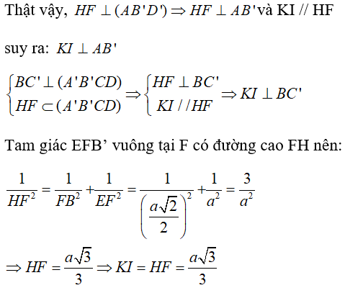

Bài 7 (trang 122 SGK Hình học 11):
Cho hình chóp S.ABCD có đáy là hình thoi ABCD cạnh a, có góc BAD = 60º và

a) Tính khoảng cách từ S đến mặt phẳng (ABCD) và độ dài cạnh SC.
b) Chứng minh mặt phẳng (SAC) vuông góc với mặt phẳng (ABCD).
c) Chứng minh SB vuông góc với BC.
d) Gọi φ là góc giữa hai mặt phẳng (SBD) và (ABCD). Tính tanφ.
Lời giải:
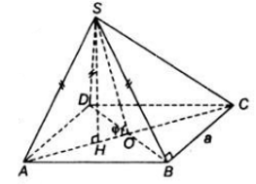
a) Tam giác ABD có AB = AD ( do ABCD là hình thoi)
=> Tam giác ABD cân tại A. Lại có góc A= 60º
=> Tam giác ABD đều.
Lại có; SA = SB = SD nên hình chóp S.ABD là hình chóp đều.
* Gọi H là tâm của tam giác ABD
=>SH ⊥ (ABD)
*Gọi O là giao điểm của AC và BD.
